 2012년 4월 29일 (일)
보도자료

자료 문의: 한우자조금관리위원회 목철균 대리 (010-4721-4057)
오리온커뮤니케이션즈 구수현 과장 (010-5870-5835)

한우의 우수성과 안전성을 맛보세요!
한우자조금, “한우 안심하고 드세요” 시식행사 개최

▶ 행사 장소 : 서울 청계천 광통교 (한국관광공사 앞)
▶ 행사 일시 : 4월 29일(일) 오전 11시 ~ 오후 1시
▶ 포토 타임 : 오전 11시 30분 ~ 낮 12시

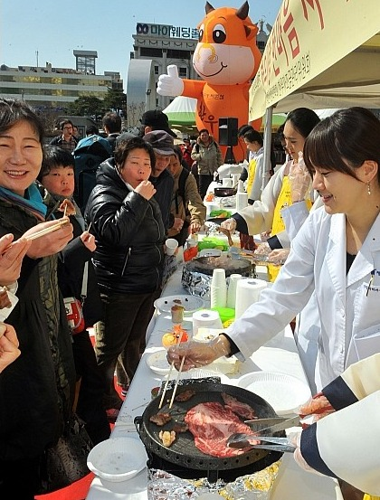
미국에서 광우병 소가 발견되면서 미국산 수입 쇠고기에 대한 소비자들의 우려와 불안감이 가중되고 있는 가운데, 한우자조금관리위원회(위원장 강성기)는 4월 29일(일) 오전 11시 ~ 오후 1시 서울 청계천 광통교에서 “한우 안심하고 드세요”라는 캐치프레이즈를 내걸고 무료 시식행사를 개최합니다.
강성기 위원장 등 한우자조금관리위원회 관계자들은 이날 시식행사에서 한우의 안전성을 알리는 어깨띠를 두른 채 주말 봄나들이에 나선 일반 시민을 대상으로 한우농가들이 정성껏 기른 한우 등심, 불고기 3,000인분을 무료로 제공하고 한우의 우수성과 안전성을 알리는 요리 레시피를 나눠주는 가두캠페인도 개최합니다. 행사장에서는 한우캐릭터와 함께 하는 포토이벤트와 한우사전 전시회, 게임 이벤트 등도 함께 열립니다. (끝)

